Мы: Мария Обридко, Анастасия Саунина.

Корпус
Код для выгрузки текстов и метаинформации с сайта http://tolstoy-lit.ru/tolstoy/proza/index.htm. В рамках проекта скачиваем только текст произведения “Анна Каренина”, но есть возможность скачать и большее количество текстов.

Структура корпуса
Корпус представляет собой список словарей. Каждый словарь содержит некоторую информацию о главе:
- 'book_url' — ссылка на текст книги;
- 'book_title' — название книги;
- 'chapter_name' — название (номер) главы;
- 'chapter_text' — полный текст главы;
- 'chapter_text_sent_lemmas' — список списков лемм по предложениям (т.е. предобработанные предложения);
- 'chapter_sentences' — список исходных предложений для главы.
Предобработанные предложения представляют собой списки лемм, без стоп-слов, без пунктуации и прочих спец. символов (латиница также исключается).

Поиск
В рамках проекта мы реализуем три метода поиска: bm-25, word2vec, fasttext (статическая модель).
Каждый метод обрабатывается при помощи класса. Каждый класс расположен в отдельном .py файле. В каждом классе есть два основных метода:
- fit — используется для построения индекса, пользователем не вызывается, но вызывается при инициализации класса в другой функции;
- search — используется для выдачи наиболее релевантных запросу документов, контролируется, чтобы индекс на момент поиска был построен.
Все три метода через импорты объединяются в один общий файл с классом-поиском, при инициализации которого указывается нужный пользователю метод и в соответветствии с ним строится индекс (один раз).
Для вызова метода search пользователю необходимо указать:
- текст запроса;
- метод, на основании которого будет осуществлён поиск (bm25, word3vec, fasttext);
- путь к корпусу с текстами (в нашем случае корпус находится в файле corpus.json, этот путь указан дефолтно);
- желаемое количество документов в выдаче (дефолтно выдаётся топ-5 документов).

BM-25
Используем реализацию из библиотеки rank_bm25, а именно BM25Okapi.
В качестве скоров присваиваем базовые bm-25 скоры с помощью метода get_scores().
На введённый запрос пользователя выводим top_n наиболее релевантных предложений с метаинформацией из корпуса: название книги, название главы, исходный текст предложения. Кроме этого, выводится скор и время, затраченное на поиск (время на построение индекса не выводится).
Пример использования с CLI:
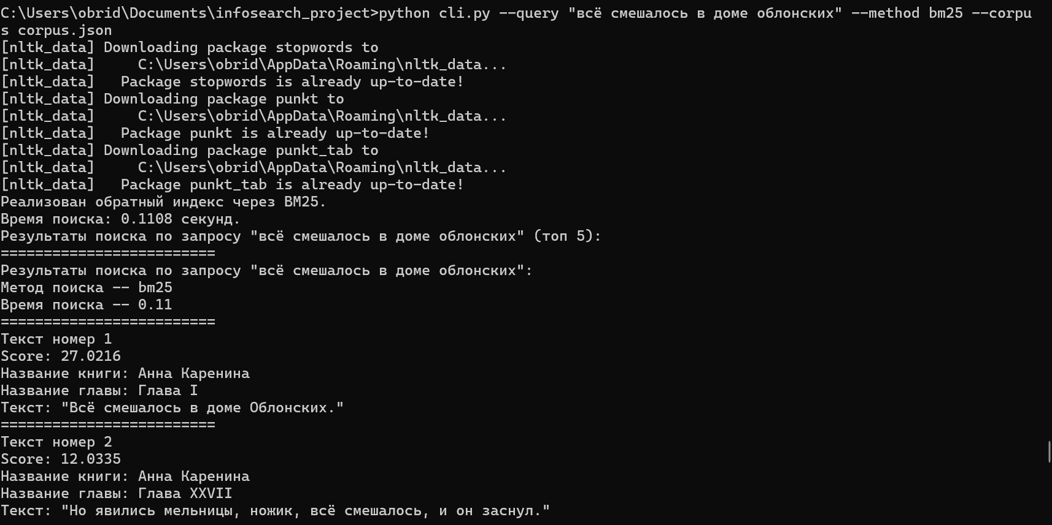
Пример использования на сайте:
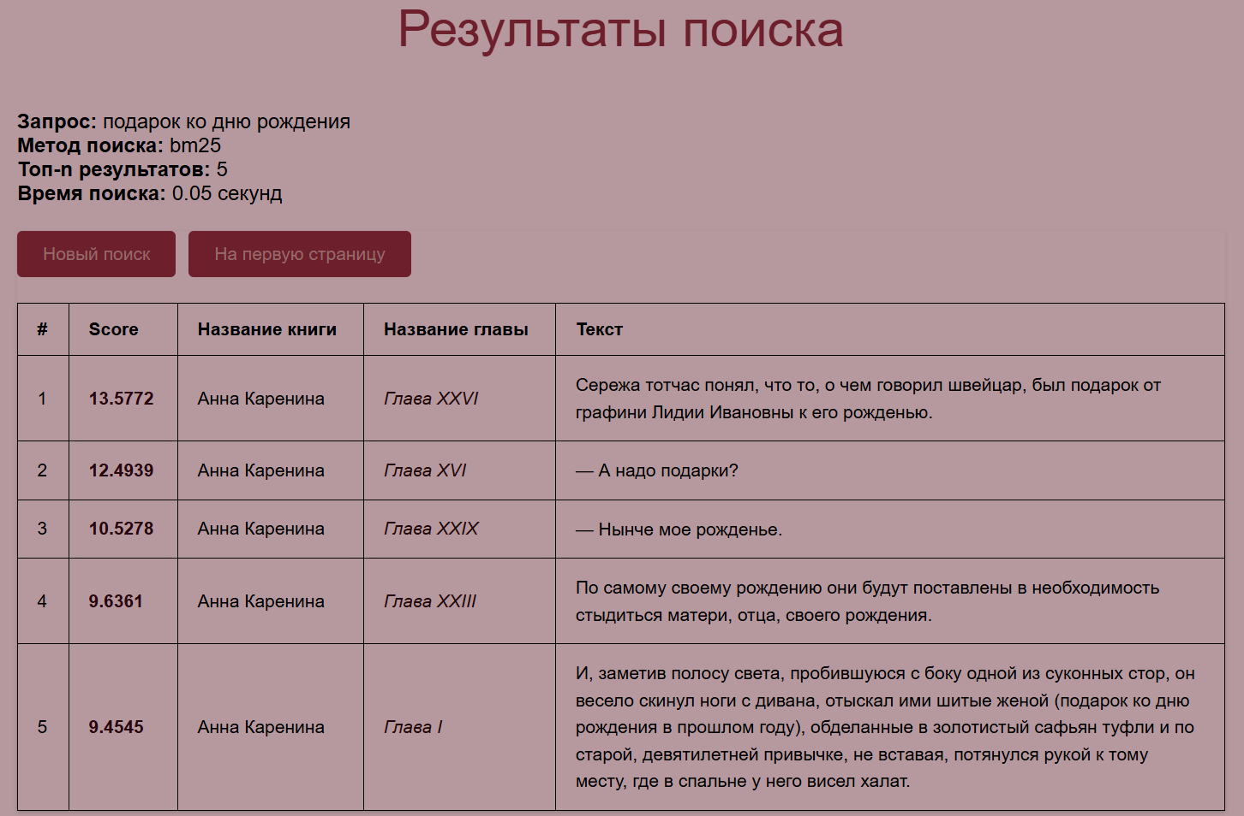

Word2vec
Обучаем модель word2vec на нашем корпусе текстов, используя Word2Vec из gensim.models.
В качестве эмбеддингов предложений считаем усреднённый эмбеддинг их векторов. Если в предложении или запросе нет ни одного эмбеддинга из модели, то заполняем вектор нулями.
В качестве скора используем значение косинусной близости между векторами запроса и векторами документов-предложений. Выдача такая же, как в BM-25.
Пример использования с CLI:
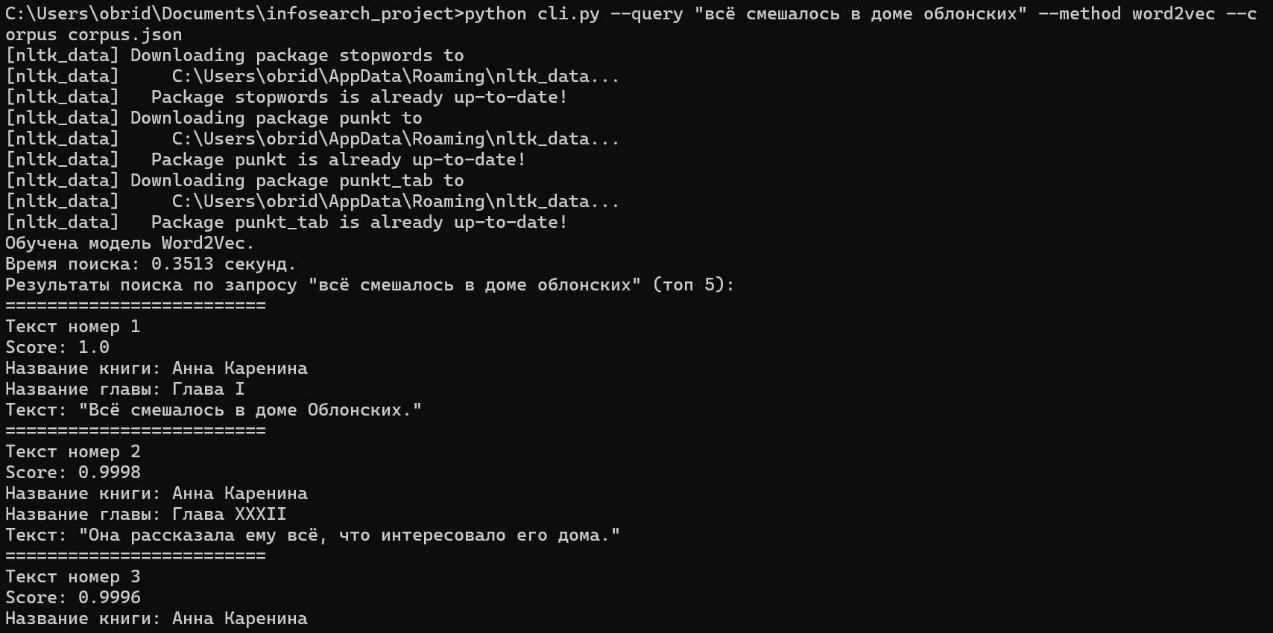
Пример использования на сайте:
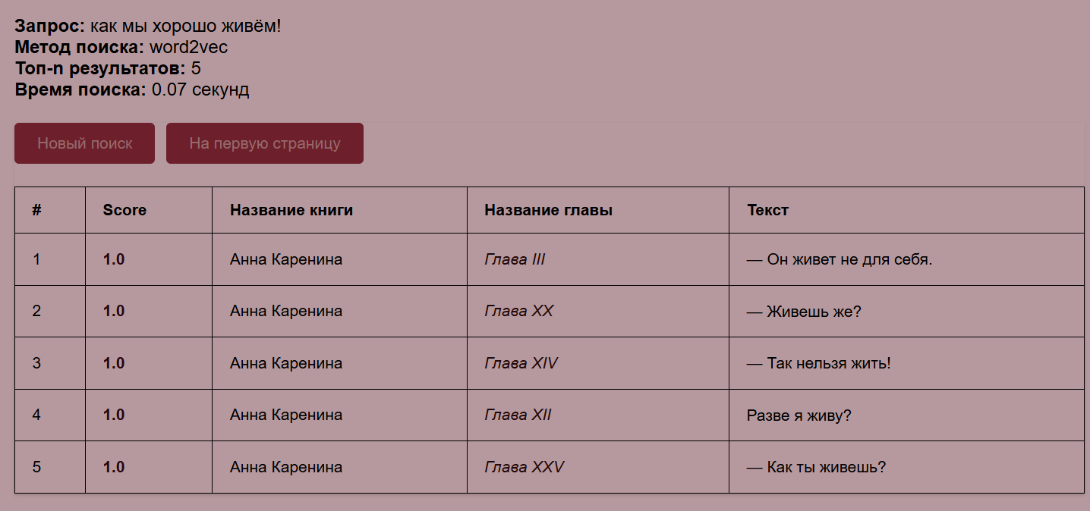

Fasttext
Используем модель geowac_tokens_none_fasttextskipgram_300_5_2020 с сайта https://rusvectores.org/en/models/. Также можно найти по ссылке на яндекс диске: https://disk.360.yandex.ru/d/lY3htb6ReThBQw.
Как и для модели word2vec, считаем эмбеддинг предложения усреднённым эмбеддингов слов, входящих в него. Так же используется косинусная близость. Выдача такая же, как и для других методов.
Пример использования с CLI:
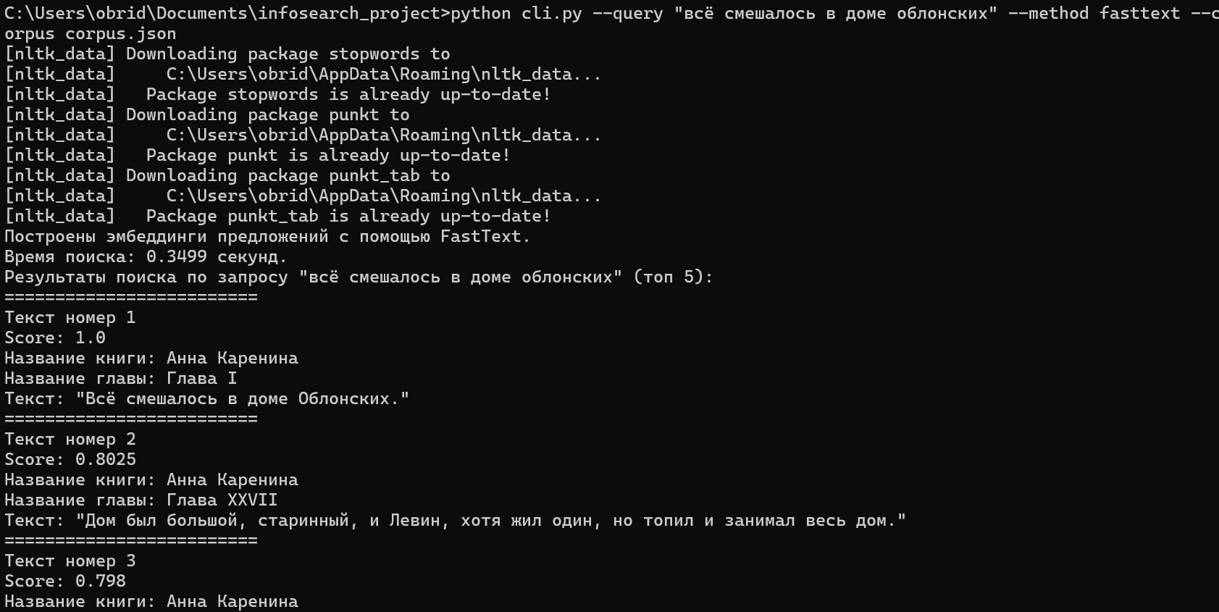
Пример использования на сайте:
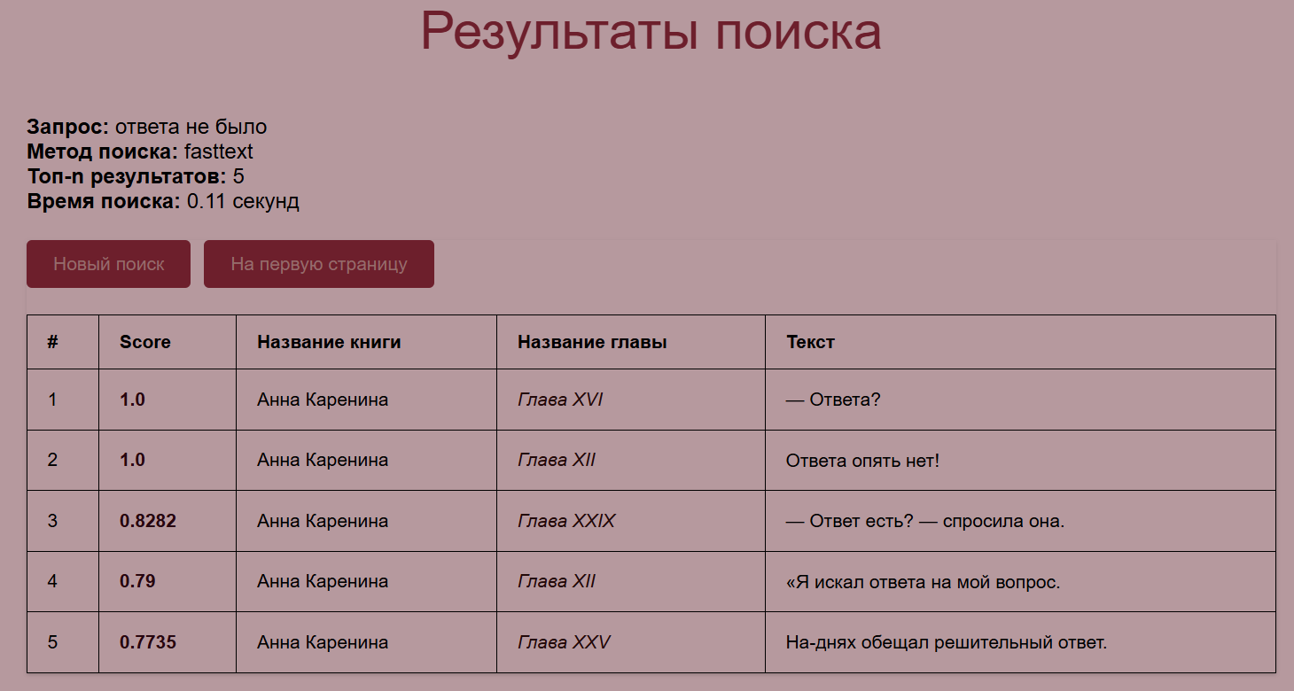

CLI
Для реализации CLI (Command Line Interface) мы использовали библиотеку argaparse.
Пользователь имеет возможность получить выдачу наиболее релевантных документов, указав в командной строке необходимые параметры: текст запроса, путь к файлу-корпусу с текстами, топ выводимых документов (дефолтно 5), а также метод поиска (из трёх возможных значений).
Пример запроса в командной строке:
python cli.py --query "Всё смешалось в доме Облонских!" --method fasttext --top-n 20 --corpus data/corpus.json

Веб-интерфейс
Кроме CLI, пользователь может делать запросы через веб-интерфейс. На сайте есть три страницы:
- главная страница с описанием проекта и ссылкой на поиск;
- страница с поиском, на которой можно выбрать параметры;
- страница с результатами поиска, на которой выводится указанный текст запроса, метод поиска, количество документов в выдаче, время, затраченное на поиск, и таблица с результатами.
Главная страница и страница с поиском, на которой можно выбрать параметры:
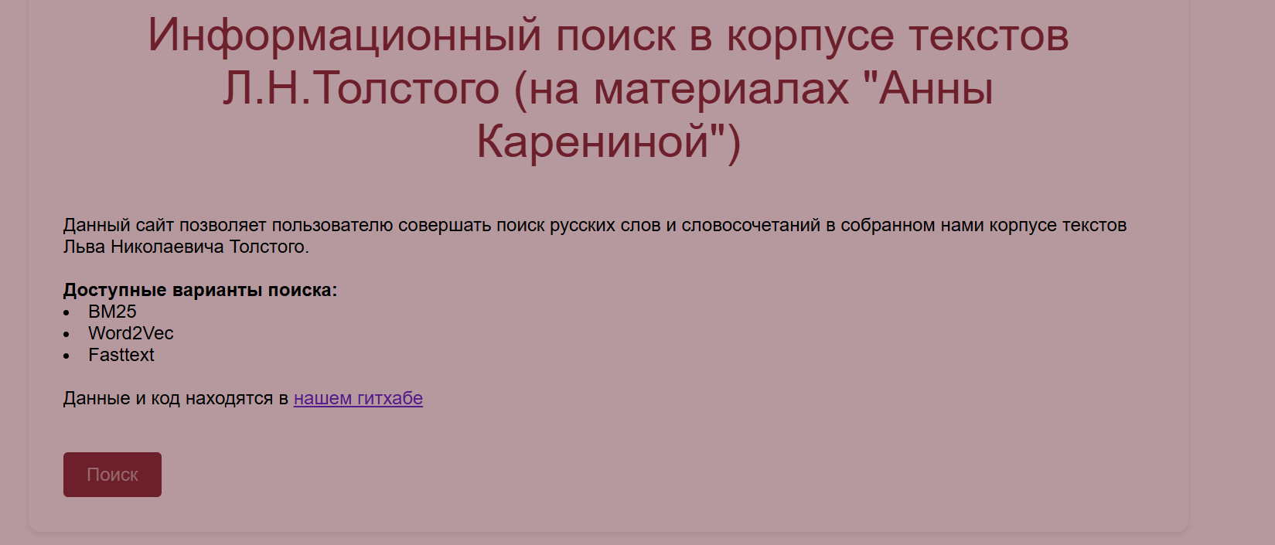
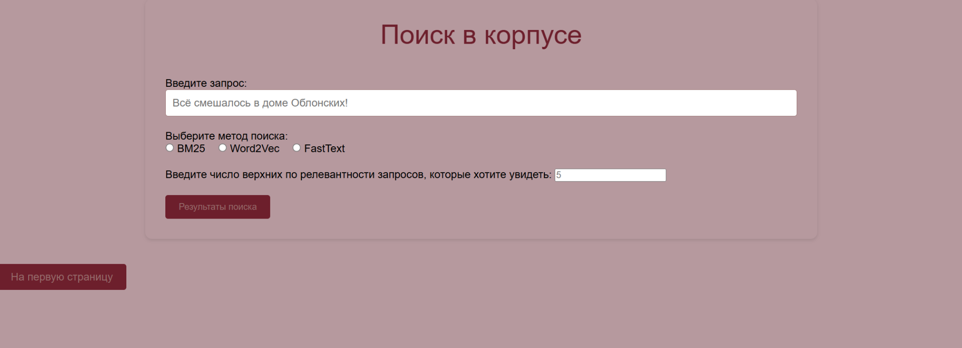

Гитхаб
Наш гитхаб: https://github.com/asaunina/infopoisk_project.
Гитхаб имеет интуитивно понятную структуру:
- папка data — здесь находится всё, что связанно с данными: краулинг сайта и предобработка скачанных текстов, а также сам файл-корпус;
- папка search — здесь реализованы методы поиска, каждый из которых находится в отдельном файле, находится код для объединения этих файлов, а также файл с реализацией cli;
- папка infosearch_project — здесь находится всё, что связано с сайтом.
В ридми каждой папки и общем ридми проекта всё подробно описано.

